7 группа. Речевое развитие детей.
Тема: «Насекомые».

Цель: закрепить знания детей о насекомых; воспитывать чувство прекрасного, любовь к природе.
Образовательные задачи:
- расширять пассивный и активный словарь;
- активизировать предметный и глагольный словарь по теме;
- формировать представления о разнообразии мира насекомых;
- различать виды насекомых, называть их, выделять их основные признаки (кто летает, кто ползает, кто кусается и т.д.);
Развивающие задачи:
- развивать фразовую речь;
- развивать зрительное внимание, речь, память, мышление;
- развитие фонематического слуха;
- развитие длительного ротового выдоха;
- развивать общую и мелкую моторику рук;
- развивать эмоциональный отклик.
Воспитательные задачи: воспитывать отзывчивость, доброту, эмоционально-положительное отношение к насекомым.

Предложите ребёнку посмотреть видео о насекомых. (см. ссылку)

https://www.youtube.com/watch?v=fnSKezvWjWw

Поиграйте с детьми.

Игра 1. «Угадай, кто?»
Цель: подбор к глаголу имени существительного, подходящего по смыслу.
Стрекочет (кто?) – кузнечик
Бегает (кто?) – муравей
Ползает (кто?) – гусеница
Звенит (кто?) – комар
Собирает нектар (кто?) – пчела
Жужжит (кто?) – жук
Порхает (кто?) – бабочка
Игра 2. «Назови ласково»
Цель: образовывать слова с уменьшительно-ласкательным суффиксом.
Муравей – муравейчик, муравьишка
Гусеница - гусеничка
Комар - комарик
Пчела – пчёлка, пчёлочка
Жук – жучок
Стрекоза – стрекозочка
Муха – мушка, мухочка
Лапа – лапка
Оса – осочка
Ус – усик

Игра 3. «Один – много»
Цель: образование существительных в форме множественного числа.
Кузнечик – много кузнечиков
Муравей – много муравьёв
Гусеница – много гусениц
Комар – много комаров
Стрекоза – много стрекоз
Пчела – много пчёл
Жук – много жуков
Бабочка – много бабочек
Муха – много мух
Оса – много ос
Паук – много пауков
Игра 4. Пальчиковая игра « Комар»
Летит муха вокруг уха: жжж (водим пальчиком вокруг уха)
Летят осы вокруг носа, сссс (водим пальчиком вокруг носа)
Летит комар, на лоб — оп! (пальчиком дотрагиваемся до лба)
А мы его — хлоп! (ладошкой дотрагиваемся до лба)
И к уху: зззз (зажимаем кулачок, подносим его к уху)
Отпустим комара? Отпустим! (подносим кулачок ко рту и дуем на него, разжимая ладошку)

Игра 5. Физкульминутка «БАБОЧКА»
Видишь, бабочка летает, (машем руками-крылышками)
На лугу цветы считает, (считаем пальчиком)
– Раз, два, три, четыре, пять. (хлопки в ладоши)
Ох, считать не сосчитать! (прыжки на месте)
За день, за два и за месяц... (шагаем на месте)
Шесть, семь, восемь, девять, десять. (хлопки в ладоши)
Даже мудрая пчела (машем руками-крылышками)
Сосчитать бы не смогла! (считаем пальчиком)

Рисуем насекомых.
«Божья коровка».
Цель: формировать элементарные представления о насекомых, в данном случае – божьей коровке.
Программное содержание
Образовательные задачи: учить отличать и называть насекомое по внешнему виду, называть форму, цвет, части тела;
Развивающие задачи: продолжать обучать умению рисовать гуашью, используя метод тычка.
Воспитательные задачи: воспитывать у детей доброе отношение к насекомым.
Речевые задачи: активизировать словарь: жук, божья коровка, лапки, усы, крылья, пятнышки, круглая, красная, черные, много, летать.
Материалы: картинка с изображением божьей коровки (игрушка - божья коровка); листы бумаги, вырезанные в форме листика и тонированные зеленым цветом, на которых изображена божья коровка без черных пятен, гуашь черного цвета; ватная палочка, влажные салфетки.
Спросите: «Кто это? Посмотри, какая она красивая. Давай ее рассмотрим.
Какого она цвета? Формы? Что есть у божьей коровки? (Лапки, усики, крылышки). Как она машет крылышками? (Показ). А что еще есть у нее на спинке? (Пятнышки). Какого цвета пятнышки? Сколько их? (Много).
Божья коровка - это жучок.

Покажите еще одну картинку с нарисованной божьей коровкой, но без черных пятнышек.
- К нам прилетела еще одна божья коровка. Только чего-то у нее не хватает. Ты догадался чего? Правильно, черных пятнышек на спинке. Она тоже хочет быть такой же красивой и нарядной с черными пятнышками. Как можем ей помочь? Правильно, нарисовать.
На отдельном листочке покажите способ рисования тычком ( кончик ватной палочки приложите к спинке заранее нарисованной божьей коровки и отнимите).
Самостоятельная работа ребёнка: 1-пробует сначала сухой палочкой, 2-затем набирает чёрную краску на кончик ватной палочки,3- ставит кончик палочки на спинку божьей коровки; повторяет несколько раз.
Похвалите ребёнка и прочитайте стишок:
Сидит на листочке.
У нее на спинке
Чёрненькие точки.
«Жучки гуляют».
Цель. Продолжать учить рисовать знакомые формы, создавая сюжетные композиции. Развивать мышление.
Материал: картинка с изображением жука, альбомный лист, гуашь, кисть, баночка с водой, влажные салфетки.

Покажите ребёнку предметные картинки с насекомыми и предложите им назвать каждое насекомое.
Затем скажите: « Я буду рассказывать о насекомом, а ты должен догадаться, о ком идет речь. Это насекомое похоже на красивый цветок. (Бабочка.) Это насекомое живет в муравейнике. (Муравей.) Это насекомое похоже на вертолет. (Стрекоза.) В известной сказке паук чуть не погубил ее. (Муха.) В той же сказке это насекомое спасло муху от паука. (Комар.) Это насекомое делает мед. (Пчела.) Из нее получается бабочка. (Гусеница.) У этого насекомого шесть ног и плотные крылья». (Жук.)
Рассмотрите с ребёнком картинку с изображением жука, отметьте, что у него есть туловище, голова, шесть ножек, усы.
Предложите ребёнку изобразить жучков, гуляющих в траве: нарисовать круг – это будет туловище, сверху маленький круг – это голова; затем нарисовать ножки и усы жука в виде коротких линий. Посоветуйте ребёнку нарисовать ласковое солнышко и зеленую травку. В конце посчитайте вместе с детьми, сколько жучков они нарисовали.

Предложите ребёнку раскраски о насекомых.

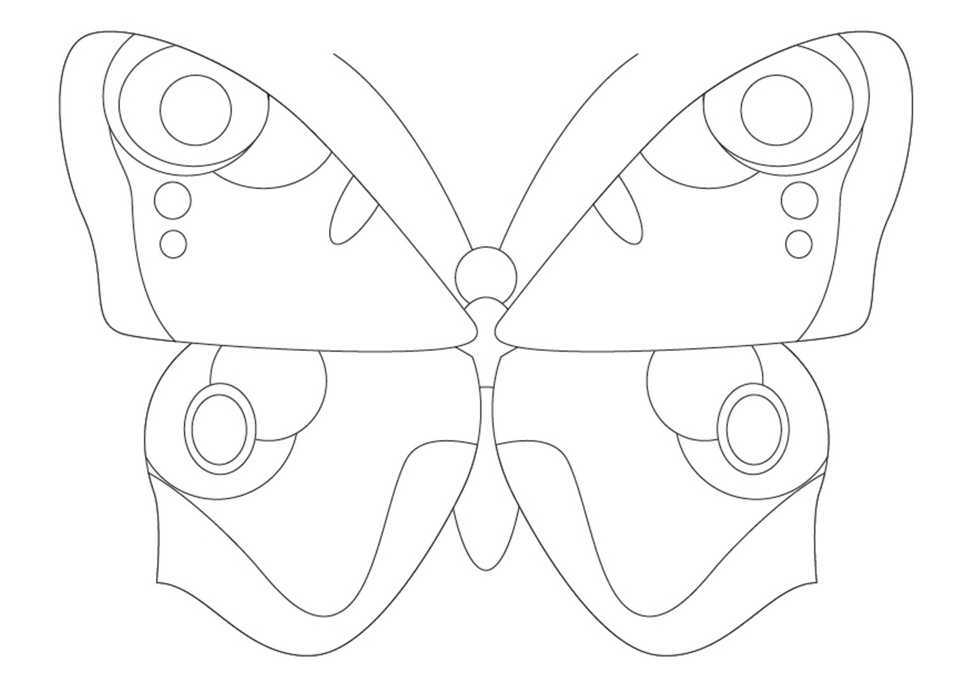

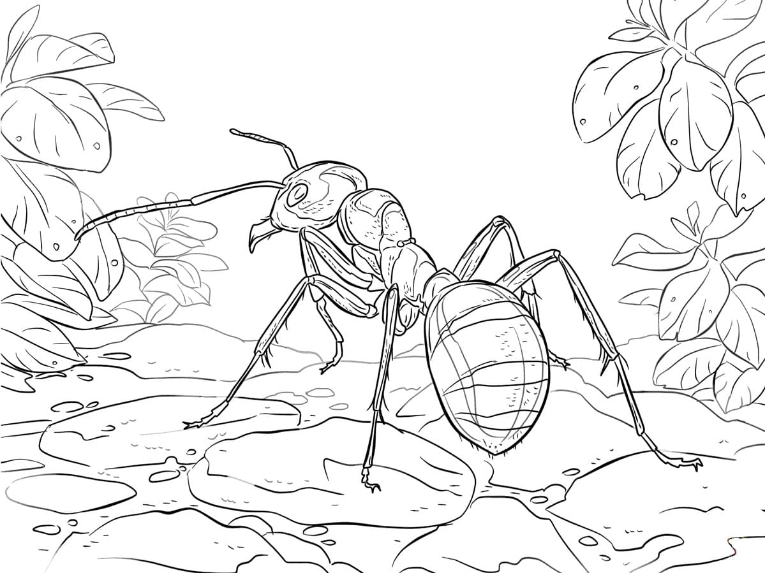

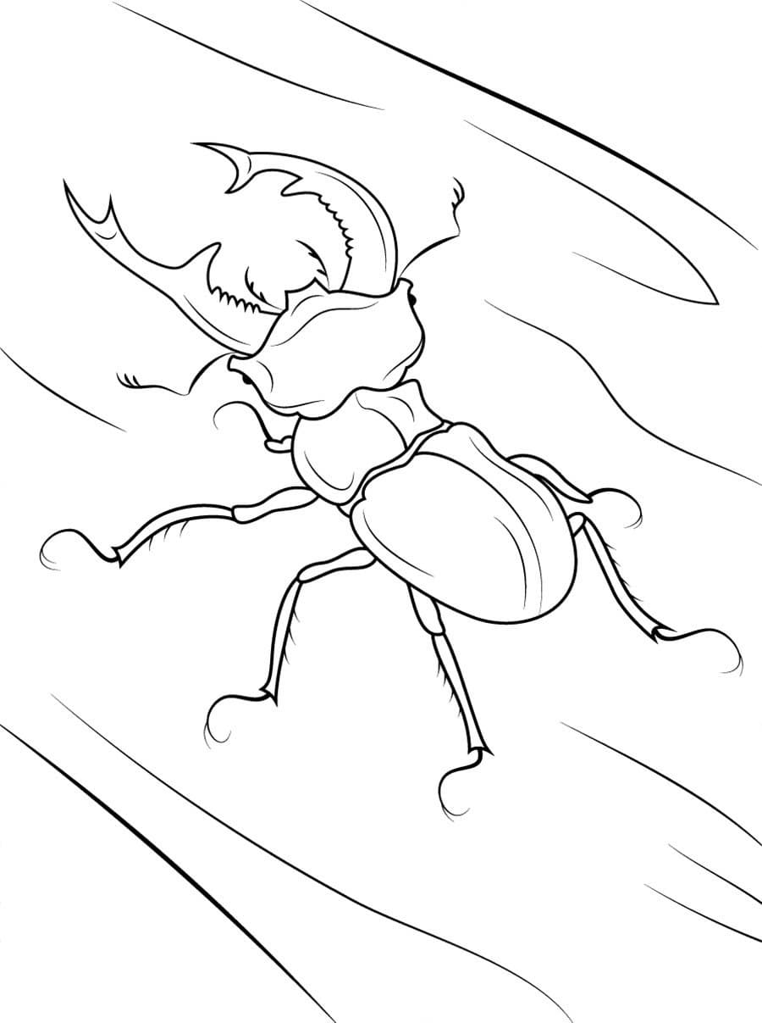

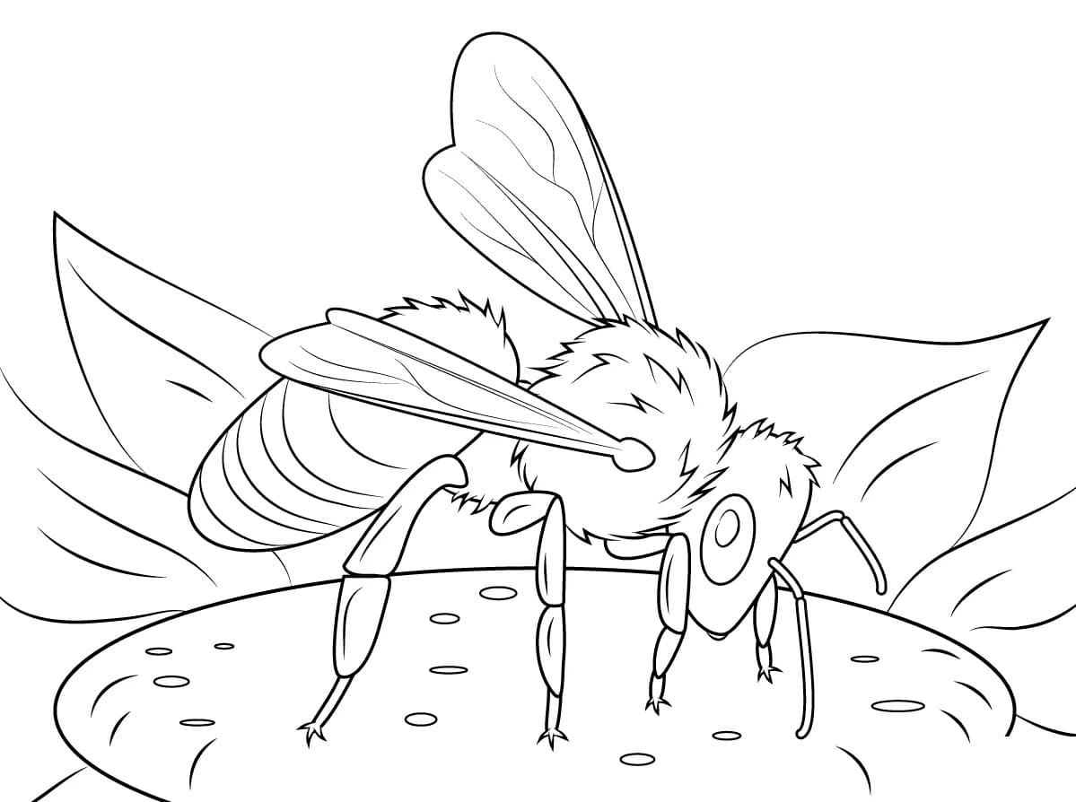

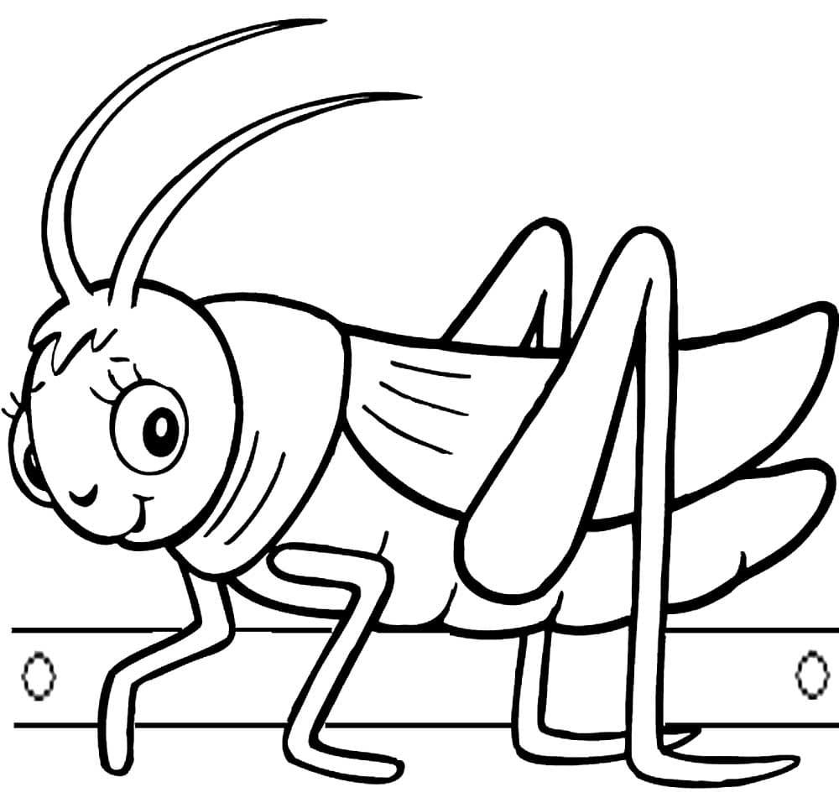

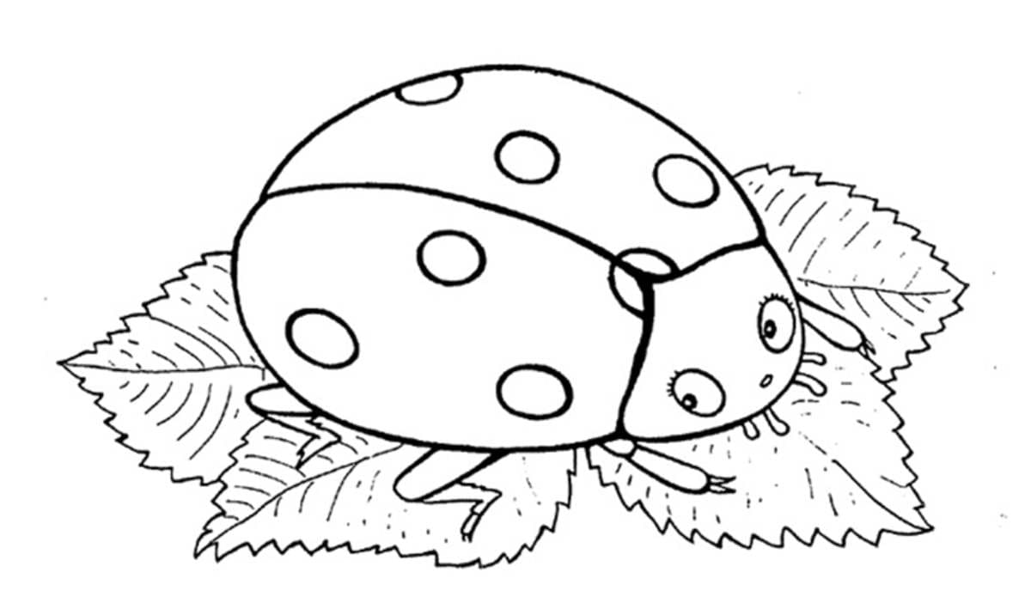

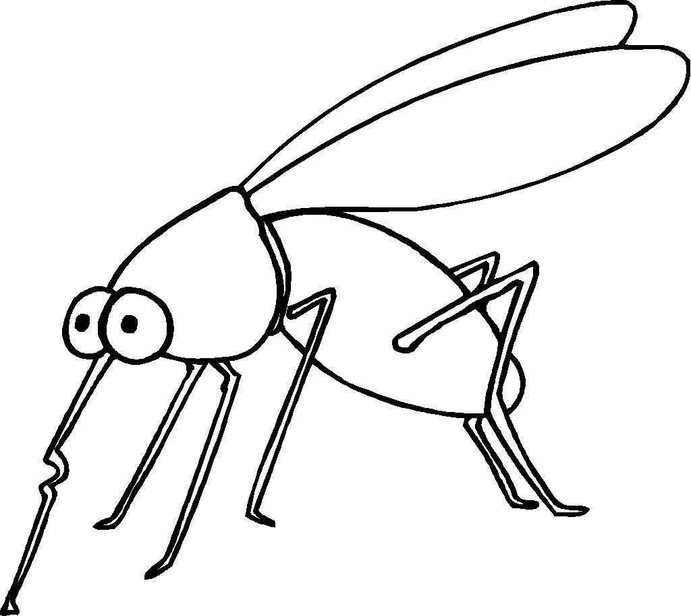

7 группа. Консультация для родителей «Экологическое воспитание детей».

Слово «экология» прочно вошло в наш каждодневный словарь, но понимают его по-разному. В научной литературе существует много определений. Самое распространённое: экология - наука о взаимоотношениях живых организмов между собой и с окружающей средой.
Обычно под экологическим воспитанием понимают воспитание любви к природе. Действительно, это важная составляющая часть воспитательного процесса, но нередко приёмы, которыми воспитывают такую любовь, очень сомнительны. Например, с этой целью дома содержат диких животных или без должного ухода домашних животных, которые болеют и даже умирают на глазах у детей. И дети привыкают не замечать их мучений. Часто во время летних прогулок родители предлагают собирать цветы, ловить бабочек, стрекоз или других насекомых. Такие занятия становятся постоянной летней забавой ребят. Они отрывают насекомым крылья, лапки или же вовсе растаптывают свою жертву ногой. Таким образом, такие воспитательные мероприятия учат детей не любить, а уничтожать живое, причём довольно жестоко.
Очень часто с детьми разучивают стихи о природе, содержание которых противоречит экологически правильному поведению. Учитывая это, необходимо ещё раз подчеркнуть, что одна из задач экологического воспитания - формирование у ребёнка представления о человеке не как о хозяине, покорителе природы, а как о части природы, зависящей от неё. Стремитесь искоренять в детях потребительское отношение к природе.
В настоящее время у большинства дошкольников сформировано чёткое деление животных на «плохих» и «хороших», «злых» и «добрых», «вредных» и «полезных».
Этому способствуют художественные произведения, мультфильмы. Во многих из них хищники изображаются злыми, нехорошими. Они хотят съесть «добрых» зайцев и поросят. В них, как правило, зайцы побеждают волков и остаются жить одни в лесу, без злых хищников. Многие дети убеждаются в том, что хищный зверь - плохой, он не нужен природе, и что прекрасный лес – это лес без волков (без хищников).
С точки зрения экологии в природе нет «плохих» и «хороших», «вредных» и «полезных». Каждое животное, растение выполняют свою «работу», играет определённую роль в природе. А между тем стали редкими многие обычные когда-то растения и животные, оскудели некогда богатые грибами и ягодами наши леса, уничтожаются плодородные частицы почвы, загрязняются вода и воздух.
Мы, взрослые, не можем чувствовать себя непричастными к современным проблемам нашего общества. Взрослые, которые повинны в экологических бедах, когда-то тоже были детьми. Досадно, что нельзя не признать: это мы не так воспитали.
Успешно заниматься экологическим воспитанием можно только тогда, когда точно знаешь, что под этим подразумевается.
Экологическое воспитание детей - прежде всего воспитание человечности, т.е. доброты, ответственного отношения к природе, и к людям, которые живут рядом, к потомкам, которым надо оставить Землю пригодной для полноценной жизни. Экологическое воспитание должно учить детей понимать себя и всё, что происходит вокруг. Нужно учить ребят правильно вести себя в природе и среди людей.
Воспитательные задачи осложняются иногда и тем, что дети часто видят, как взрослые нарушают элементарные нормы общения друг с другом и природой. Вероятно, в таких случаях необходимо говорить: хотя они и взрослые, а не знают, что нельзя разговаривать грубо, оставлять мусор в местах отдыха, бросать мусор на ходу, вырезать надписи на стволах деревьев, обижать бездомных животных.
Запомните правила!
- Находясь в природе, нельзя срывать растения для букетов. Букеты можно составлять из тех растений, выращенные человеком.
- Собирать лекарственные растения можно только в тех местах, где их много.
- В природе, особенно в лесу, нужно стараться ходить по тропинкам, чтобы растения не погибли от вытаптывания.
- Охранять надо не только редкие, но и другие, даже самые обычные растения.
- Нельзя подходить близко к гнёздам птиц. По твоим следам гнёзда могут отыскать и разорить хищники. Если случайно окажешься возле гнезда, не прикасайся к нему, сразу уходи. Иначе птицы - родители могут совсем покинуть гнездо.
- Если у тебя есть собака, не бери её с собой в лес. Она легко может поймать нелетающих птенцов и беспомощных детёнышей зверей.
- Не лови и не уноси домой здоровых птенцов птиц и детёнышей зверей. В природе о них позаботятся взрослые животные.
- Не забывайте о том, что растения дают убежище животным. Оберегайте травы, кусты, деревья, вы помогаете зверям, птицам, насекомым, которые укрываются в их зарослях.
В РУКАХ ЧЕЛОВЕКА БОГАТСТВО РОДНОЙ ЗЕМЛИ.
ПОМНИТЕ ОБ ЭТОМ!

